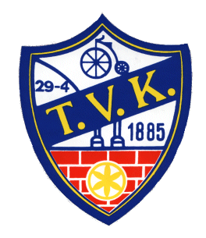

Resultater
rekruttritt i Nilsbyen
onsdag 16. august 2006

Gutter og jenter 10 år og yngre 1-2 korte runder:
Håvard Skottvoll TVK Fullført i fin stil
Jacob Høvik Gauldal Fullført i fin stil
Emilie Sæterbø TVK Fullført i fin stil
Carina Sæterbø TVK Fullført i fin stil
Henrik Storli TVK Fullført i fin stil
Berit N. Resell Fullført i fin stil
Tiril Olsen TVK Fullført i fin stil
Marita Olsen TVK Fullført i fin stil
Trym Olsen TVK Fullført i fin stil
Morten Stavnesli TVK Fullført i fin stil

Jenter 11-12 år 3 korte runder:
Marianne Sæterhaug TVK 07:11
Lisa Sæterbø TVK 14:26

Gutter 11-12 år 3 korte runder:
Marius Rundgreen TVK 05:22
Brage Sæther TVK 05:23
Erik N. Resell TVK 06:23

Gutter 13-14 år 3 lange runder:
Kristian Rundgreen TVK 17:21
Magnus Bogen Bruråk Krank1 17:55
Sindre Sæther TVK 17:56
Ola Tobias Berge TVK 18:10
Erik Kjosavik TVK 18:52
Jacob Storli TVK 19:39

 | TVK takker sine hovedsponsorer |  | 
 |  |  | 

Jenter 15-16 år 4 lange runder:
Marit Askevold Ulsund TVK 29:43

Gutter 15-16 år 4 lange runder:
Kenneth Olsen TVK 21:16
Mats Skottvoll TVK 24:13

Kvinner junior år 4 lange runder:
Marte Høvik Gauldal Ikke fullført

Menn junior år 4 lange runder:
Simen Mikkelsen TVK 23:53

Menn senior og veteraner 4 lange runder:
Jan Sæther TVK 18:25
Ola Kjøren TVK 19:20
Arne Mikkelsen TVK 21:48
Geir Kjosavik TVK 22:07
Hans Petter Lykkja Dalguten 23:24
Sivert Høvik Gauldal 24:16

TVK takker sine hovedsponsorer

